“四对照四提升 做忠诚卫士”专题教育工作
专 刊

第29期

雨城区人民检察院专题教育领导小组办公室 2017年10月13日

雨城区人民检察院
开展“送鸡苗助贫困户增收”活动

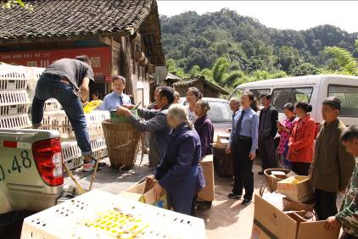
近日，雨城区院党组成员、副检察长张捷、党组成员、纪检组组长龚慧兰一行深入孔坪乡漆树村开展“送鸡苗助贫困户增收”活动，此举是区院紧紧围绕区委、区政府脱贫攻坚工作部署，积极探索帮扶新路子，帮助贫困户自主“造血”脱贫的又一举措。
发放当天，29户贫困户高高兴兴地提着鸡笼、抱着纸箱，背着背篓，围在一辆载满鸡苗的小货车旁，排队按顺序逐一登记并领取了区院免费赠送的570只草科鸡苗。区院党组成员、副检察长张捷鼓励贫困户要抓住时机，在国家扶贫政策的扶持和区院的帮扶下，树立信心，积极生产自救，多渠道实现增产增收。贫困户纷纷表示，这批鸡苗给他们带来了收入来源，帮助他们减轻了生活上的负担，他们将利用好这批鸡苗好好养殖，尽早脱贫致富。
变授之以“鱼”为授之以“渔”，由“输血”向“造血”转变，引导贫困户多渠道多方式发展生产，致富增收是雨城区院帮扶工作的重要思路。本次送鸡苗活动是在了解群众意愿和征求村委班子、驻村“第一书记”建议后，结合漆树村实际，采取的产业帮扶措施之一。下一步，雨城区院将在资源力量上再整合、在责任落实上再压紧，全力推进精准扶贫工作，确保高标准高质量完成年度帮扶工作任务，确保帮扶贫困村按期脱贫。

报：雅安市人民检察院、区委办、区人大办、区政府办、区政协办、
区委政法委、区脱贫办、区组织部
送：本院领导
发：本院各科、局、室、队

雨城区人民检察院专题教育领导小组办公室 2017年10月13日印

